Класс и подгруппы
Класс и подгруппы
На данном экране отображается деление класса по подгруппам по различным предметам.
Если в фильтре Предмет выбрать "Все", то крестиками отмечается присутствие учащегося в подгруппе в выбранном учебном периоде, как на иллюстрации:
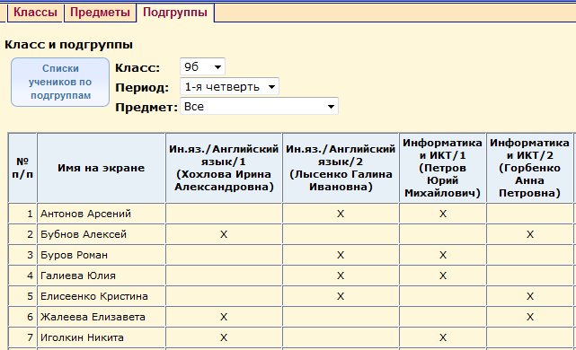
Если в фильтре Предмет выбрать название конкретного предмета, то появляется возможность перевести учащегося из одной подгруппы в другую: для этого следует поставить "галочку" в той подгруппе, в которую нужно перевести учащегося и нажать кнопку Сохранить.
В случае, если в "старой" подгруппе ученик в выбранном учебном периоде имеет:
 | • | текущие отметки,

 | • | итоговые отметки,

 | • | посещаемость,

 | • | обязательные задания

- система наглядно показывает этот факт: соответствующая ячейка выделена светло-коричневым цветом, и снять "галочку" нельзя. Чтобы сделать перевод между подгруппами, нужно выбрать другой учебный период: тот период, в котором нет указанной информации для ученика:
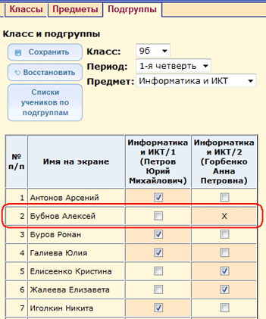 | 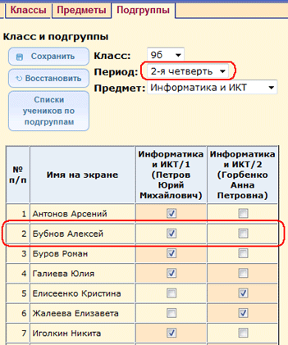
Как разделить предмет на подгруппы
См. Инструкцию по созданию подгрупп по предметам.
Примечание: Количество подгрупп в классе на каждом из предметов не ограничено.
Как удалить подгруппу по предмету
Удалить подгруппу по предмету можно, если к ней не прикреплён ни один учащийся, и не выставлены оценки.
1. | Необходимо перейти в раздел "Школьное руководство" -> "Учебный план" ->"Предметы";

2. | Нажать на наименование предмета и перейти в экран "Редактирование свойства предмета";

3. | Выделить подгруппу в блоке "Подгруппы предмета" и нажать кнопку "Удалить".

